项目图片
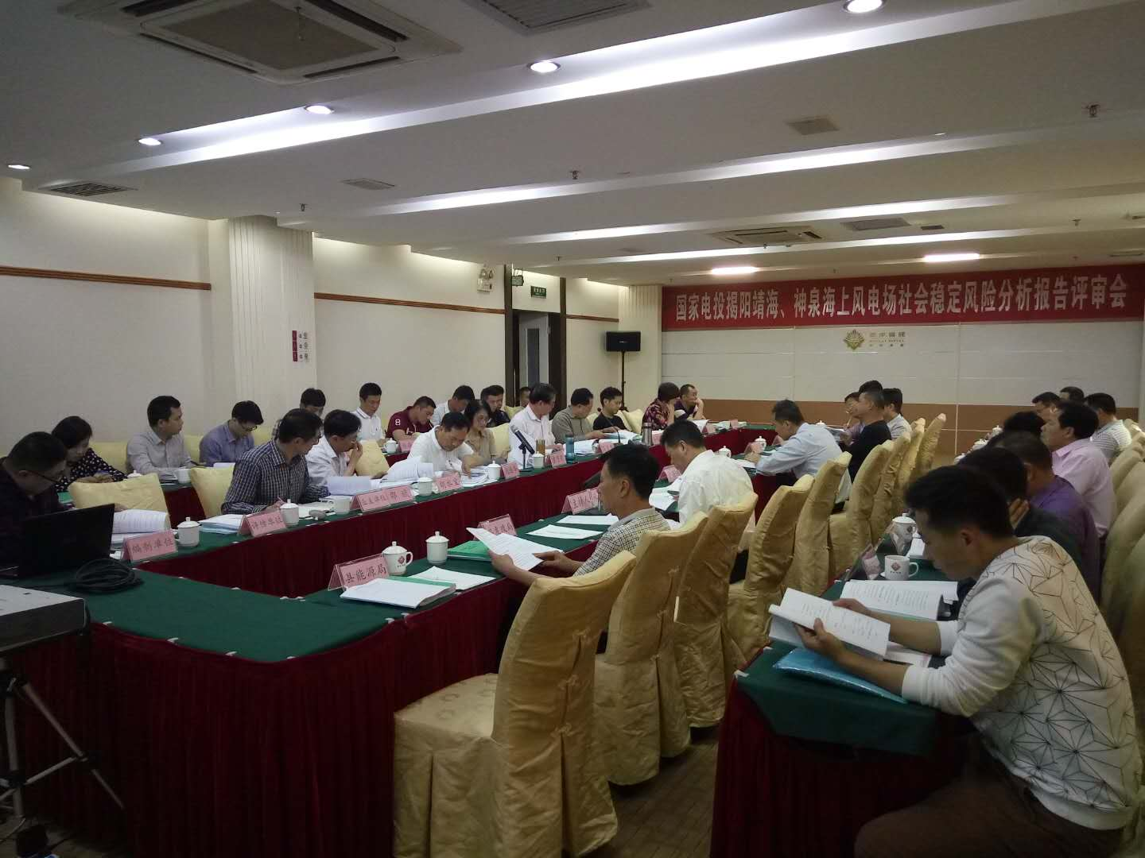
图1 社会稳定风险分析报告评审会

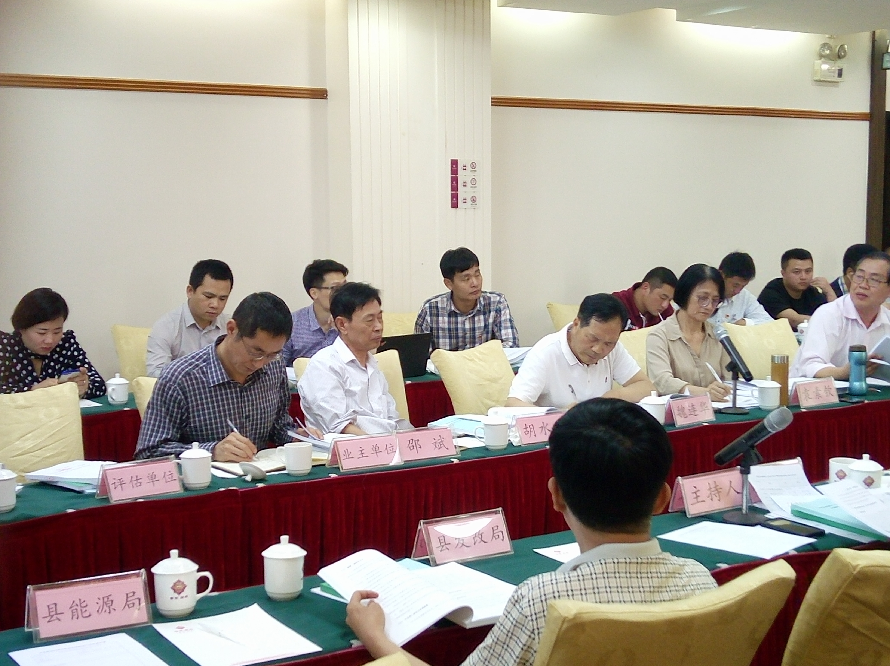
图2 社会稳定风险分析报告评审会

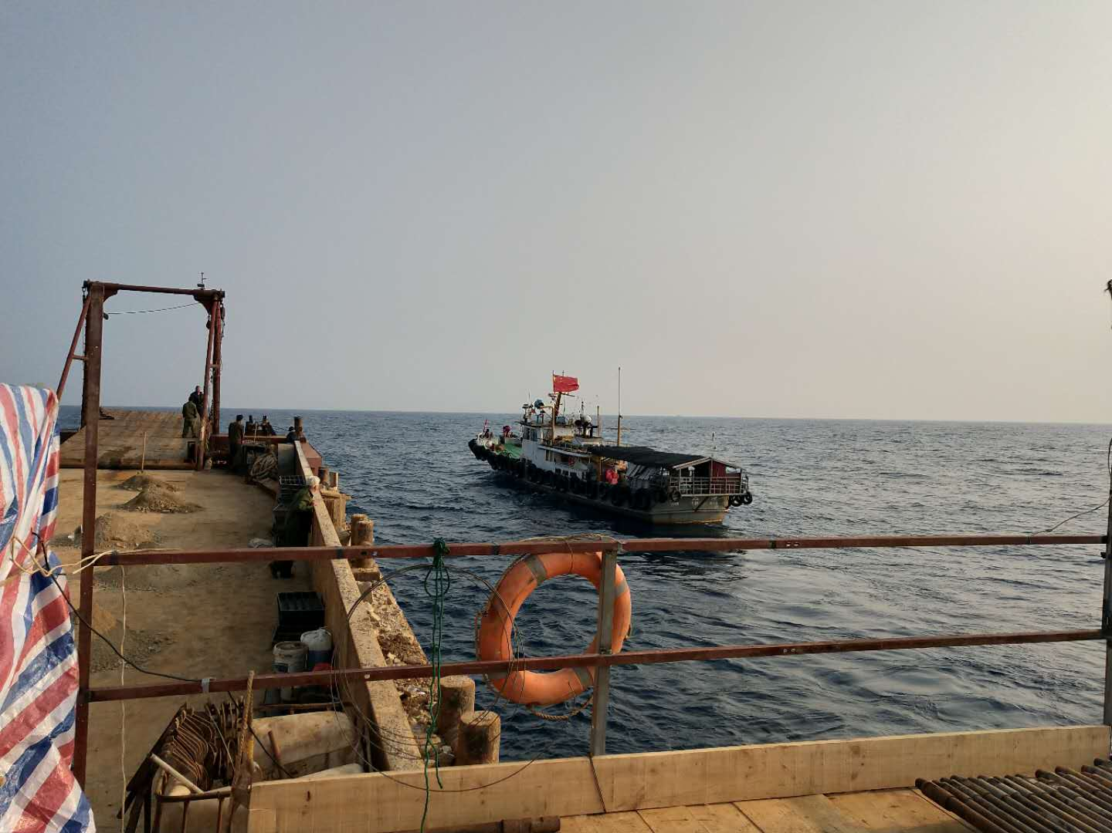
图3 风电场址海洋地质钻探

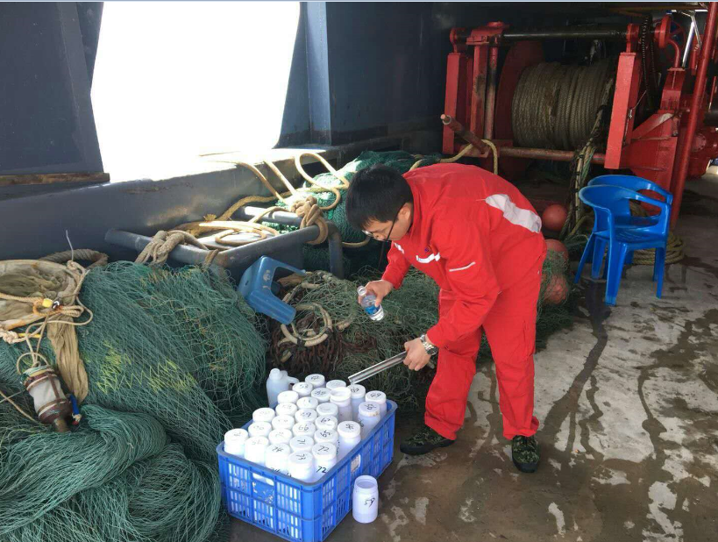
图4 风电场址海洋现状调查

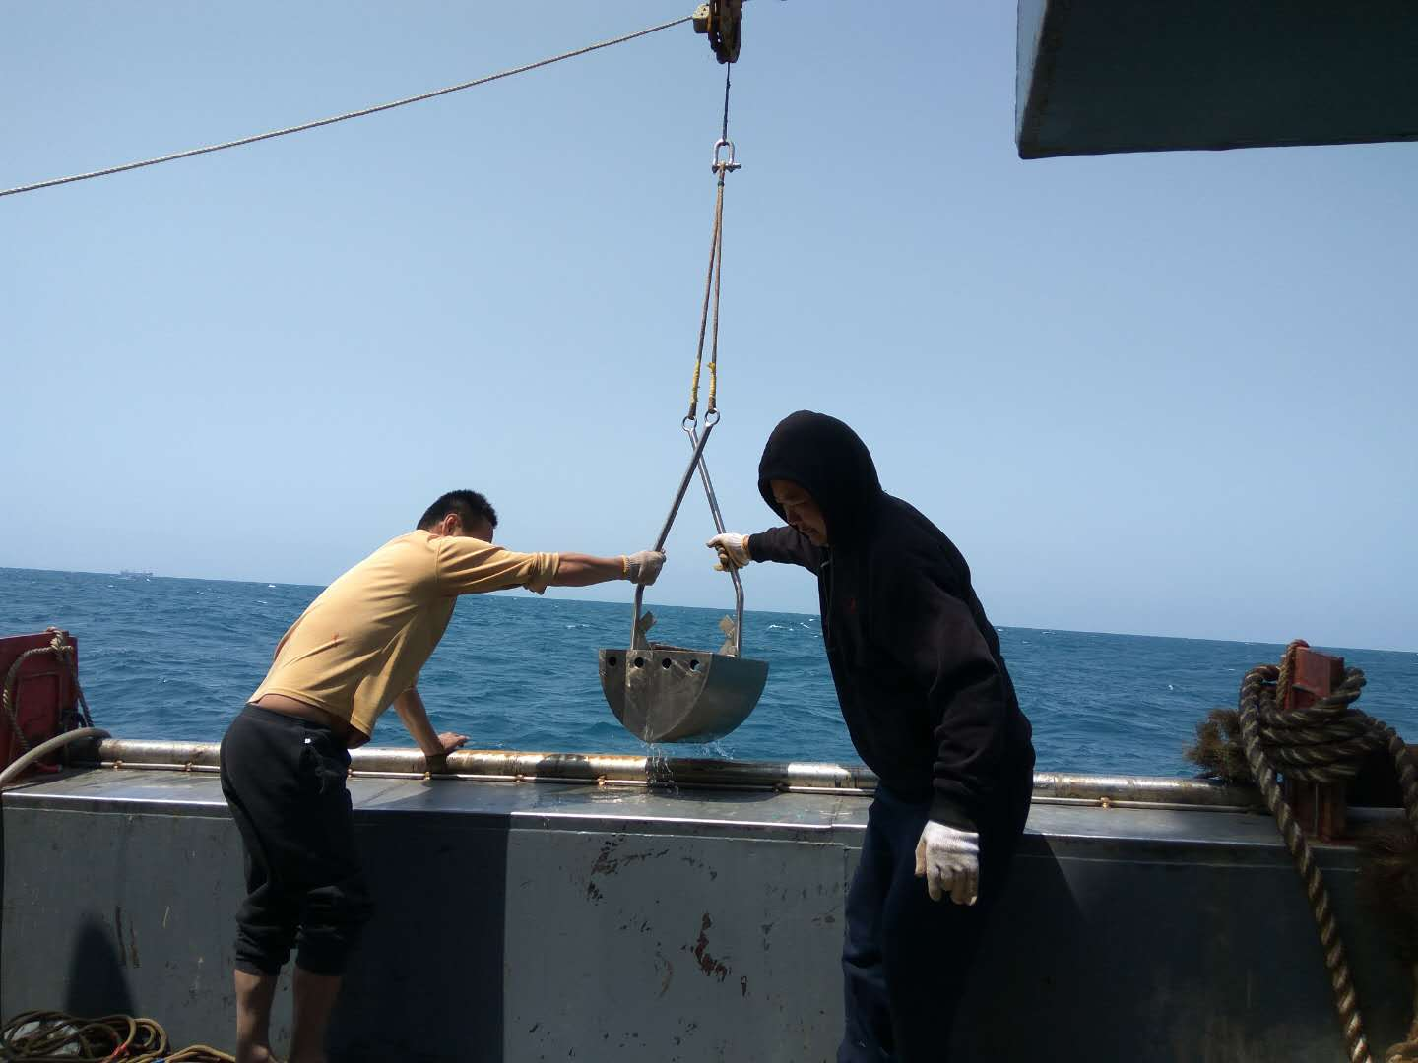
图5神泉风电场海洋现状调查：

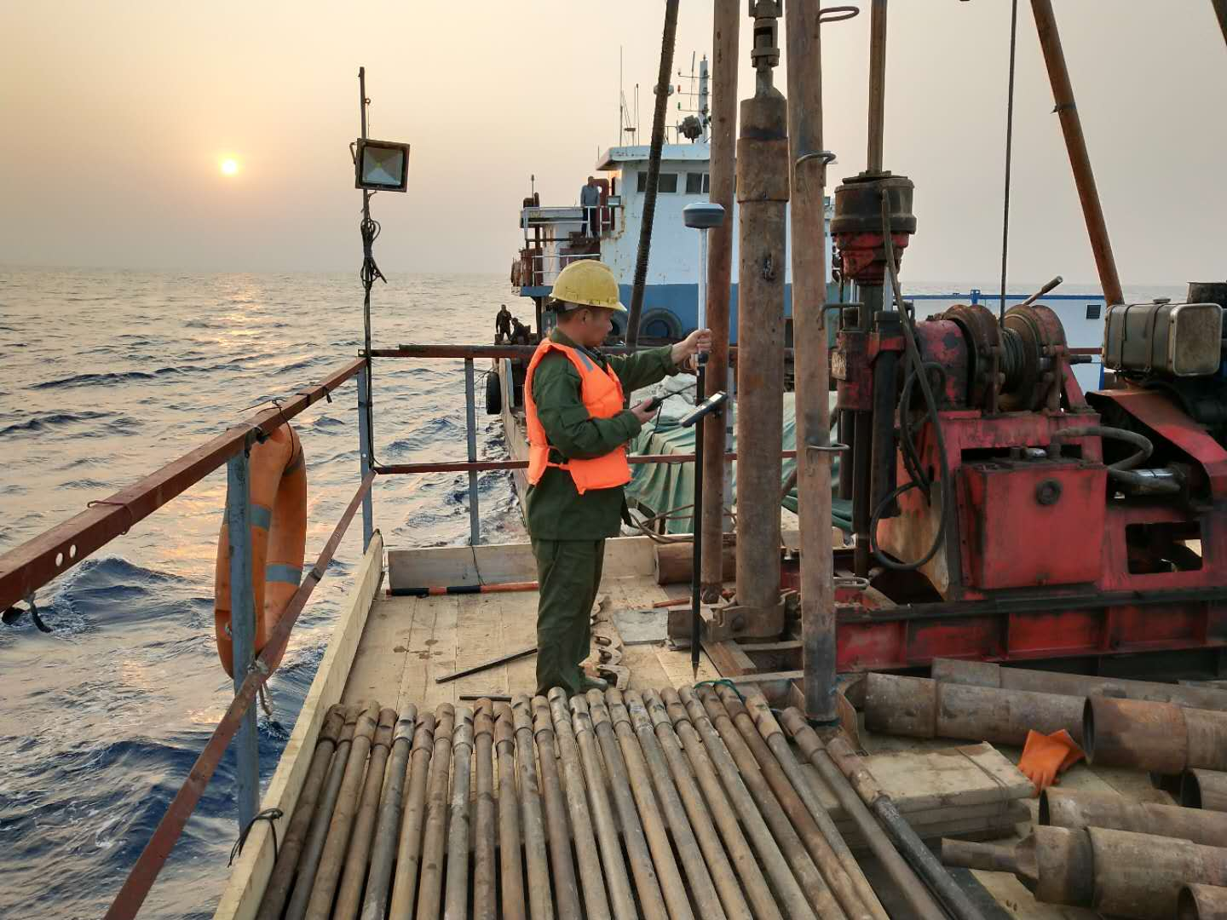
图6风电场址海洋地质钻探：

